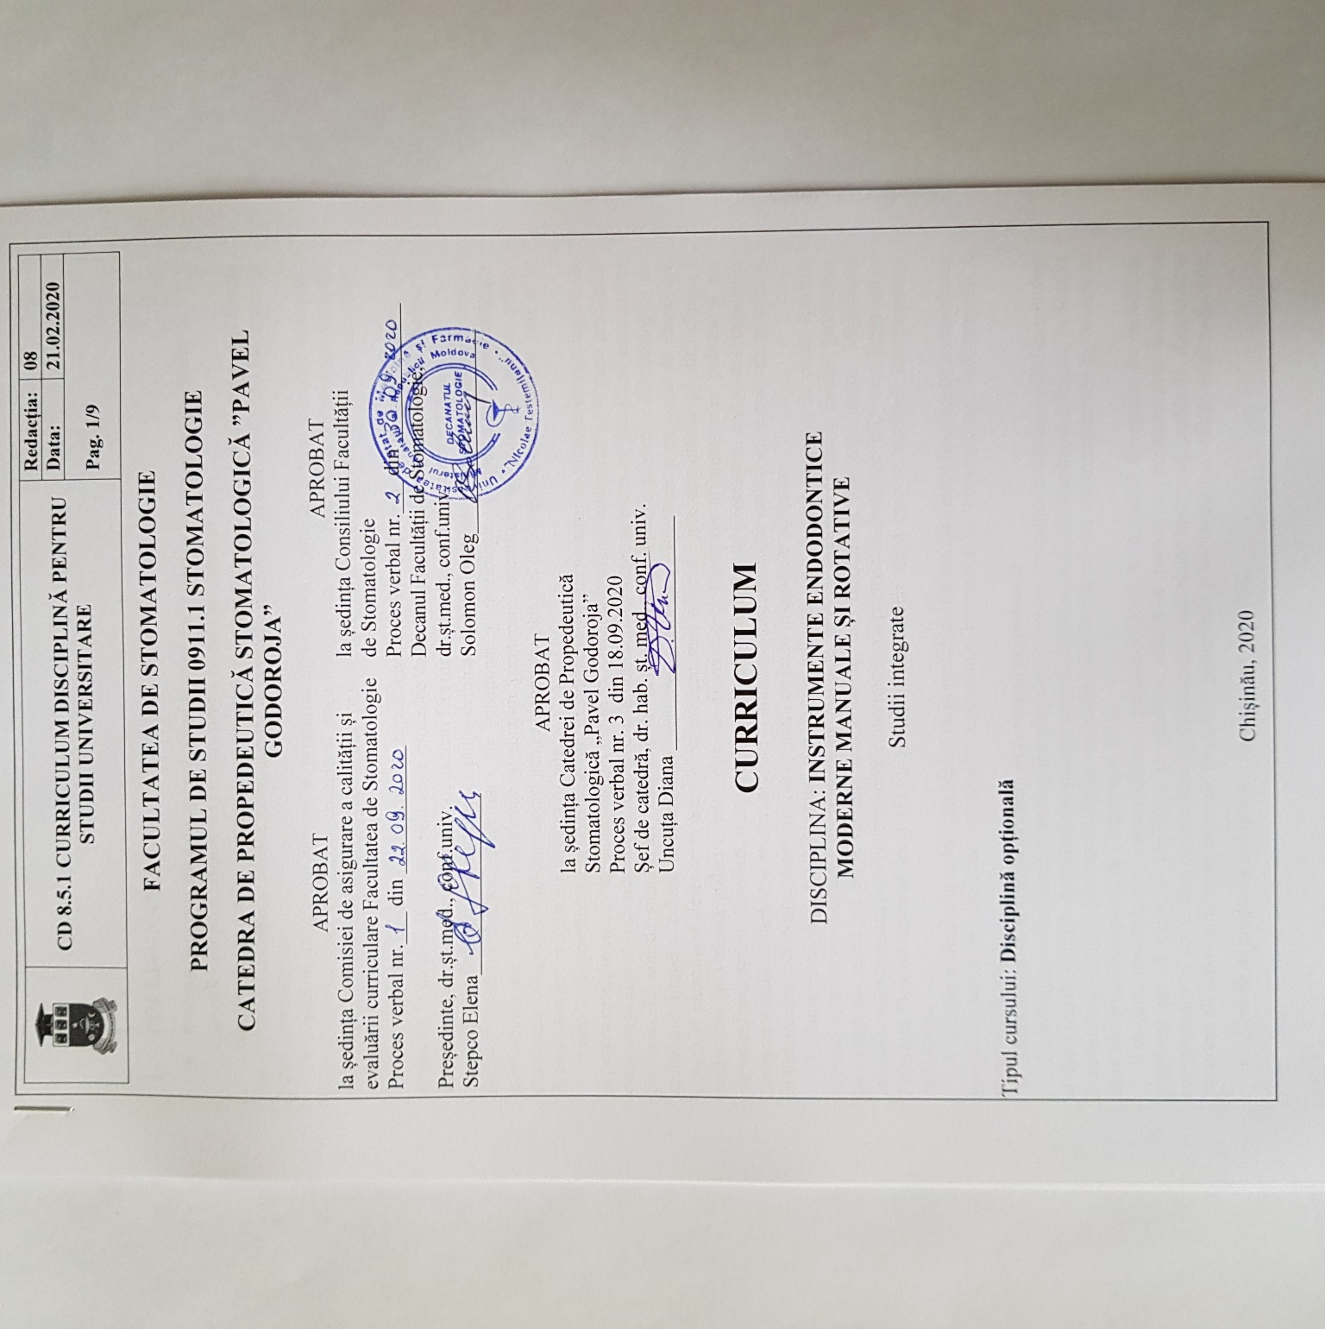

**Facultatea de Stomatologie**

**Programul de studii 0911.1 stomatologie**

**CATEDRA de propedeutică stomatologică ”Pavel godoroja”**

|  |  |  |  |
| --- | --- | --- | --- |
| APROBAT la ședința Comisiei de asigurare a calității și evaluării curriculare Facultatea de Stomatologie  Proces verbal nr.___ din ____________  Președinte, dr.șt.med., conf.univ.  Stepco Elena_________________ | | APROBAT la ședința Consiliului Facultății  de Stomatologie  Proces verbal nr.___ din _____________  Decanul Facultății de Stomatologie, dr.șt.med., conf.univ.  Solomon Oleg___________________ | |
| APROBAT la ședința Catedrei de Propedeutică  Stomatologică „Pavel Godoroja”  Proces verbal nr. 3 din 18.09.2020  Șef de catedră, dr. hab. șt. med., conf. univ.  Uncuța Diana ______________________ | |

**CURRICULUM**

DISCIPLINA: **INSTRUMENTE ENDODONTICE**

**MODERNE MANUALE ȘI ROTATIVE**

Studii integrate

Tipul cursului: **Disciplină opțională**

Chișinău, 2020

1. **PRELIMINARII**

* ***Prezentarea generală a disciplinei: locul și rolul disciplinei în formarea competențelor specifice ale programului de formare profesională / specialității***

„Endodonția preclincă” reprezintă un compartiment al stomatologiei, care studiază structura și funcția endodontului, metodele și tehnica manipulărilor în cavitatea pulpară în traume, modificări patologice în pulpă și periodonțiu.

Tratamentul afecțiunilor pulpare și pregătirea endodontică a dinților pentru refacerile structural-funcționale alcătuiesc un centru strategic al stomatologiei practice. Procedurile tehnologice moderne permit restabilirea directă a dezintegrărilor masive radiculare, favorizând păstrarea structurilor anatomice originale.

Cea mai spectaculoasă și fructuoasă expansiune a endodonției de-a lungul întregii istorii, s-a consumat în ultimii 10-15 ani prin noile procedee de investigație imagistică, echipamente operatorii, concepte terapeutice, materiale și instrumentar, fără nici o exagerare considerate revoluționare.

Spațiul endodontic este un complex pulpo-dentinar, al cărui elemente de bază sunt pulpa și dentina limitrofă cavității dentare, unite între ele funcțional și morfologic. Cunoașterea particularităților morfologice ale spațiului endodontic al dinților permanenți constituie un punct de plecare pentru examenele clinice și complementare și pentru elaborarea planului de tratament individualizat, care să ia în considerație variațiile anatomice posibile.

Endodonția preclinică este un compartiment indispensabil atât pentru propedeutica stomatologică, cât și pentru celelalte ramuri ale stomatologiei moderne. Trecerea instruirii studenților de la etapa preclinică către etapa clinică a stomatologiei este efectuată prin familiarizarea acestora cu specificul endodonției preclinice în sala de simulatoare, cabinetul de stomatologie, organizarea asistenței stomatologice de ambulator. Etapele de bază în examinarea preclinică și clinică a pacienților și opțiunile de examinare clinică și paraclinică descrise în acest compartiment sunt orientate spre dezvoltarea gândirii clinice a studenților în vederea stabilirii unui plan de diagnostic și tratament al afecțiunilor pulpare și ale periodonțiului apical. Totodată, o atenție deosebită este acordată instrumentarului endodontic manual și instrumentarului endodontic rotativ, precum și utilizarea instrumentelor endodontice manuale și rotative în tratamentul endodontic, determinarea lungimii de lucru în canalele radiculare.

Instrumentarul endodontic manual și-a păstrat utilitatea de-a lungul timpului, în ciuda apariției sistemelor rotative. Numărul instrumentelor manuale este în continuă creștere, fiecare producător încercând să scoată pe piață variante mai eficiente, mai flexibile și mai ergonomice. Majoritatea instrumentelor urmează regulile Organizației Internaționale pentru Standardizare (ISO) care, împreună cu Federația Dentară Internațională (FDI), a stabilit standardele după care se clasifică instrumentarul endodontic.

Conduita medicului în cadrul cabinetului de stomatologie reprezintă o etapă importantă în dezvoltarea viitorilor specialiști, deoarece tratamentul endodontic reprezintă un compartiment indispensabil a stomatologiei moderne.

***Misiunea curriculumului (scopul) în formarea profesională***

Endodonția preclinică are drept scop integrarea cunoștințelor acumulate de viitorii medici stomatologi la disciplina de profil de endodonție în vederea asigurării unei asistențe stomatologice eficiente, inofensive în tratamentul complicațiilor cariei dentare conform criteriilor de calitate alte tratamentului endodontic de către Societatea Europeană de Endodonție, 2006.

Totodată, metodele de examen clinic și paraclinic descrise în cadrul disciplinei de endodonție preclinică țin să dezvolte abilitățile și gândirea clinică a studenților orientate spre acumularea competențelor și abilităților endodontice în determinarea metodelor optime de profilaxie, diagnostic și tratament ale inflamațiilor pulpare și ale țesuturilor periapicale și îmbunătățirea calității vieții pacienților.

* ***Limbile de predare a disciplinei***: română, rusă și engleză.
* ***Beneficiari***: studenții anului II, facultatea de Stomatologie.

1. **ADMINISTRAREA DISCIPLINEI**

|  |  |  |  |
| --- | --- | --- | --- |
| Codul disciplinei | | **S.04.A.049** | |
| Denumirea disciplinei | | **Instrumente moderne endodontice manuale și rotative** | |
| Responsabil de disciplină | | **Uncuța Diana**, dr. hab. șt. med., conf. univ., șef de catedră  **Tighineanu Marcela**, asistent universitar | |
| Anul | **II** | Semestrul | **IV** |
| Numărul de ore total, inclusiv: | | | **30** |
| Curs | **10** | Lucrări practice | **10** |
| Seminare | **-** | Lucrul individual | **10** |
| Forma de evaluare | **CD** | Numărul de credite | **1** |

1. **Obiectivele de formare în cadrul disciplinei**

# *La nivel de cunoaștere și înțelegere:*

* să cunoască instrumentele endodontice manuale;
* să cunoască modalitate de utilizare a sunetului și ultrasunetului în endodonție;
* să cunoască instrumentarul rotativ din oțel;
* să cunoască instrumentarul rotativ din Ni-Ti;
* să cunoască instrumentarul rotativ din Ni-Ti cu turație continuă;
* să cunoască instrumentarul rotativ din Ni-Ti cu mișcare reciprocă;
* să cunoască sistemul Protaper;
* să cunoască sistemul Profile;
* să cunoască sistemul Protaper Next;
* să cunoască sistemul GT;
* să cunoască sistemul WaveOne;
* să cunoască sistemul SAF (Self Adjusting File).
* să cunoască piesele endodontice: X-Smart;
* să înțeleagă modalitatea de manevrare a instrumentelor în canal;
* să înțeleagă tehnicile de lărgire manuală;
* să cunoască tehnica standardizată de lărgire radiculară;
* să cunoască tehnica tehnica step-back de lărgire radiculară;
* să cunoască tehnica step-back modificată de lărgire radiculară;
* să cunoască tehnica step-back pasivă de lărgire radiculară;
* să cunoască tehnica balanced force de lărgire radiculară;
* să cunoască tehnica step-down/crown-down (telescopării progresive) de lărgire radiculară;
* să cunoască tehnica dublei telescopări (duble flare) de lărgire radiculară
* să cunoască tehnica cilindrului apical (apical box) de lărgire radiculară;
* să înțeleagă prepararea ultrasonică a canalului radicular;
* să înțeleagă prepararea vibratorie a canalului radicular;
* să cunoască sistemele de freze rotative Ni-Ti;
* să înțeleagă tipurile de mișcări de lărgire rotativă;
* să cunoască mișcare de rotație continuă;
* să înțeleagă tehnica hibridă de lărgire rotativă a canalelor radiculare;
* să înțeleagă mișcarea reciprocă;
* să cunoască managementul canalelor curbe, canalelor calcificate, canalelor în formă de C, S;

# *La nivel de aplicare:*

* să distingă instrumentarul manual și dispozitivele necesare în endodonție;
* să distingă instrumentarul rotativ și dispozitivele necesare în endodonție;
* să efectueze metodele de permeabilizare și prelucrare chemomecanică a canalelor radiculare;
* să utilizeze diferite modalități de manevrare a instrumentelor de canal;
* să efectueze tehnicile de lărgire manuală;
* să efectueze prepararea ultrasonică a canalului radicular;
* să efectueze prepararea vibratorie a canalului radicular;
* să distingă tipurile de piese endodontice cu acţiune vibratorie;
* să distingă instrumentarul rotativ din oțel;
* să distingă instrumentarul rotativ din Ni-Ti;
* să utilizeze piesele endodontice: X-Smart;
* să efectueze modalitatea de manevrare a instrumentelor în canal;
* să efectueze tehnicile de lărgire manuală;
* să efectueze tehnica standardizată de lărgire radiculară;
* să efectueze tehnica tehnica step-back de lărgire radiculară;
* să efectueze tehnica step-back modificată de lărgire radiculară;
* să efectueze tehnica step-back pasivă de lărgire radiculară;
* să cunoască tehnica balanced force de lărgire radiculară;
* să efectueze tehnica step-down/crown-down (telescopării progresive) de lărgire radiculară;
* să efectueze tehnica dublei telescopări (duble flare) de lărgire radiculară
* să efectueze tehnica cilindrului apical (apical box) de lărgire radiculară;
* să distingă sistemele de freze rotative Ni-Ti;
* să utilizeze diferite tipuri de mișcări de lărgire rotativă;
* să efectueze mișcare de rotație continuă;
* să efectueze tehnica hibridă de lărgire rotativă a canalelor radiculare;
* să efectueze mișcarea reciprocă;
* să distingă managementul canalelor curbe, canalelor calcificate, canalelor în formă de C, S;
* ***La nivel de integrare:***
* să aprecieze nivelul asistenții endodontice;
* să aprecieze nivelul de satisfacere a pacientului după diverse criterii;
* să repartizeze instrumentarul endodontic necesar în dependență de scopul acestora;
* să asigure respectarea eticii și deontologiei profesionale;
* să evidențieze problema pacientului cu aprecierea opțiunilor de examen paraclinic necesare stabilirii unui diagnostic corect.

1. **Condiționări și exigențe prealabile**

Cunoașterea și respectarea normelor etico-morale și profesionale în relațiile cu pacienții. Comprehensiunea modalităților de manevrare a instrumentelor în canal. Cunoașterea tehnicilor de lărgire manuală. Cunoașterea instrumentelor endodontice manuale. Cunoașterea instrumentelor rotative. Comprehensiunea modalităților de utilizare a sunetului și ultrasunetului în endodonție. Înțelegerea metodelor de utilizare a instrumentarului endodontic rotativ. Înțelegerea metodelor de utilizare a instrumentarului endodontic manual. Comprehensiunea tehnicilor de lărgire manuală. Cunoașterea tehnicii hibride de lărgire rotativă. Înțelegerea managementului canalelor curbe, canalelor calcificate, canalelor în formă de C.

1. **TEMATICA ȘI REPARTIZAREA ORIENTATIVĂ A ORELOR**

| Nr.  d/o | ТЕМА | Numărul de ore | |
| --- | --- | --- | --- |
| Prelegeri | Individual |
|  | **Instrumentarul endodontic manual și rotativ. Utilizarea instrumentarului endodontic manual și rotativ în permeabilizarea, lărgirea și prelucrarea chemomecanică a canalului radicular.**  Instrumente endodontice manuale. Sunetul și ultrasunetul folosit în endodonție. Instrumentarul rotativ din oțel. Instrumentarul rotativ din Ni-Ti: cu turație continuă, cu mișcare reciprocă, Sistemul Protaper, sistemul Profile, sistemul Protaper Next, sistemul GT, sistemul WaveOne, Sistemul SAF (Self Adjusting File). Piese endodontice: X-Smart.  Modalitatea de manevrare a instrumentelor în canal. Tehnicile de lărgire manuală: tehnica standardizată, tehnica step-back, tehnica step-back modificată, tehnica step-back pasivă, tehnica balanced force, tehnica step-down/crown-down (telescopării progresive), tehnica dublei telescopări (duble flare), tehnica cilindrului apical (apical box). Prepararea ultrasonică a canalului radicular. Prepararea vibratorie a canalului radicular. Sisteme de freze rotative Ni-Ti. Tipuri de mișcări de lărgire rotativă: mișcare de rotație continuă. Sistemul ProTaper universal, tehnica Profile GT, sistemul Profile, sistemul ProTaper Next, sistemul WaveOne, sistemul GT. Tehnica hibridă de lărgire rotativă a canalelor radiculare. Mișcare reciprocă. Managementul canalelor curbe, canalelor calcificate, canalelor în formă de C, S. | 20 | 10 |
| **Total** | | **20** | **10** |

1. **OBIECTIVE DE REFERINȚĂ ȘI UNITĂȚI DE CONȚINUT**

| **Obiective** | **Unități de conținut** |
| --- | --- |
| **Instrumentarul endodontic manual și rotativ. Utilizarea instrumentarului endodontic manual și rotativ în permeabilizarea, lărgirea și prelucrarea chemomecanică a canalului radicular.** | | |
| * să cunoască instrumentele endodontice; * să cunoască metodele de utilizare a sunetului și ultrasunetului în endodonție; * să cunoască instrumentarul rotativ din oțel; * să cunoască instrumentarul rotativ din Ni-Ti; * să cunoască instrumentarul rotativ din Ni-Ti cu turație continuă; * să cunoască instrumentarul rotativ din Ni-Ti cu mișcare reciprocă; * să cunoască Sistemul Protaper; * să cunoască sistemul Profile; * să cunoască sistemul Protaper Next; * să cunoască sistemul GT; * să cunoască sistemul WaveOne; * să cunoască Sistemul SAF (Self Adjusting File); * să cunoască piesele endodontice: X-Smart; * să cunoască modalitatea de manevrare a instrumentelor în canal; * să cunoască tehnicile de lărgire manuală; * să cunoască tehnica standardizată; * să cunoască tehnica step-back; * să cunoască tehnica step-back modificată; * să cunoască tehnica step-back pasivă; * să cunoască tehnica balanced force; * să cunoască tehnica step-down/crown-down (telescopării progresive); * să cunoască tehnica dublei telescopări (duble flare); * să cunoască tehnica cilindrului apical (apical box); * să cunoască modalitate de prepararea ultrasonică a canalului radicular; * să cunoască modalitate de prepararea vibratorie a canalului radicular; * să cunoască sistemele de freze rotative Ni-Ti. * să poată diferenția diferite tipuri de mișcări de lărgire rotativă; * să cunoască mișcarea de rotație continuă; * să cunoască tehnica hibridă de lărgire rotativă a canalelor radiculare. * să cunoască mișcarea reciprocă; * să cunoască managementul canalelor curbe, canalelor calcificate, canalelor în formă de C, S; | Instrumente endodontice manuale.  Sunetul și ultrasunetul folosit în endodonție. Instrumentarul rotativ din oțel.  Instrumentarul rotativ din Ni-Ti: cu turație continuă, cu mișcare reciprocă, Sistemul Protaper, sistemul Profile, sistemul Protaper Next, sistemul GT, sistemul WaveOne, Sistemul SAF (Self Adjusting File).  Piese endodontice: X-Smart.  Modalitatea de manevrare a instrumentelor în canal. Tehnicile de lărgire manuală: tehnica standardizată, tehnica step-back, tehnica step-back modificată, tehnica step-back pasivă, tehnica balanced force, tehnica step-down/crown-down (telescopării progresive), tehnica dublei telescopări (duble flare), tehnica cilindrului apical (apical box).  Prepararea ultrasonică a canalului radicular.  Prepararea vibratorie a canalului radicular.  Sisteme de freze rotative Ni-Ti.  Tipuri de mișcări de lărgire rotativă: mișcare de rotație continuă. Sistemul ProTaper universal, tehnica Profile GT, sistemul Profile, sistemul ProTaper Next, sistemul WaveOne, sistemul GT.  Tehnica hibridă de lărgire rotativă a canalelor radiculare.  Mișcare reciprocă.  Managementul canalelor curbe, canalelor calcificate, canalelor în formă de C,S. |

1. **COMPETENȚE PROFESIONALE (SPECIFICE (CS) ȘI TRANSVERSALE (CT)) ȘI FINALITĂȚI DE STUDIU**

**Competențe profesionale (specifice) (CS)**

**CP1:** Cunoașterea instrumentelor endodontice manuale. Cunoașterea modalităților de utilizare a sunetului și ultrasunetului în endodonție.

**CP2:** Cunoașterea instrumentarului rotativ din oțel. Cunoașterea instrumentarului rotativ din Ni-Ti: cu turație continuă, cu mișcare reciprocă, Sistemul Protaper, sistemul Profile, sistemul Protaper Next, sistemul GT, sistemul WaveOne, Sistemul SAF (Self Adjusting File). Cunoașterea pieselor endodontice: X-Smart.

**CP3:** Cunoașterea modalităților de manevrare a instrumentelor în canal. Înțelegera tehnicilor de lărgire manuală: tehnica standardizată, tehnica step-back, tehnica step-back modificată, tehnica step-back pasivă, tehnica balanced force, tehnica step-down/crown-down (telescopării progresive), tehnica dublei telescopări (duble flare), tehnica cilindrului apical (apical box).

**CP4:** Cunoașterea metodelor de preparare ultrasonică și vibratorie a canalului radicular. Cunoașterea sistemului de freze rotative Ni-Ti.

**CP5:** Descrierea și cunoașterea tipurilor de mișcări de lărgire rotativă. Înțelegerea tehnicii hibride de lărgire rotativă a canalelor radiculare. Cunoașterea managementului canalelor curbe, canalelor calcificate, canalelor în formă de C, S.

**CP6:** Demonstrarea și aplicarea cunoștințelor acumulate în evaluarea clinică și paraclinică a pacientului endodontic. Selectarea și argumentarea tehnicilor de comunicare, colectare a datelor și pregătire a pacientului către tratamentul endodontic. Promovarea principiilor de toleranță și compasiune față de pacienți.

**Competențe transversale (ct)**

**CT1:** Aplicarea standardelor profesionale de evaluare, acționarea conform eticii profesionale, precum și prevederilor legislației în vigoare. Promovarea raționamentului logic, a aplicabilității practice, a evaluării și autoevaluării în luarea deciziilor.

**CT2:** Realizarea activităților și exercitarea rolurilor specifice muncii în echipă în cadrul cabinetului/secției de endodonție. Promovarea spiritului de inițiativă, dialogului, cooperării, atitudinii pozitive și respectului față de ceilalți, a empatiei, altruismului și îmbunătățirea continuă a propriei activități;.

**CT3:** Evaluarea sistematică a competențelor, rolului și așteptărilor personale, aplicarea autoevaluărilor asupra proceselor învățate, deprinderilor dobândite și necesităților de profesionalizare, utilizarea eficientă a abilităților lingvistice, a cunoștințelor în tehnologiile informaționale, a competențelor în cercetare și comunicare, în scopul prestării serviciilor de calitate și al adaptării la dinamica cerințelor politicelor în sănătate și pentru dezvoltarea personală și profesională.

**Finalități de studiu**

# La finele studierii disciplinei studentul va fi capabil:

* să cunoască instrumentele endodontice manuale și rotative utilizate în tratamentul endodontice;
* să cunoască tehnicile de utilizare ale instrumentelor endodontice manuale și rotative;
* să cunoască metodele de utilizare a sunetului și ultrasunetului în endodonție;

1. **LUCRUL INDIVIDUAL AL STUDENTULUI**

| Nr. | Produsul preconizat | Strategii de realizare | Criterii de evaluare | Termen de realizare |
| --- | --- | --- | --- | --- |
| 1. | Lucrul cu sursele informaționale. | Lecturarea prelegerii sau materialul din manual la tema respectivă.  Reflecție asupra temei în întrebările din temă.  Cunoașterea și selectarea surselor informaționale suplimentare la tema.  Citirea textului cu atenție și descrierea conținutului esențial.  Formularea generalizărilor și concluziilor referitoare la importanța temei/subiectului. | Capacitatea de a extrage esențialul.  Abilități interpretative. Capacitatea de analiză și comunicare a materialului acumulat de sine stătător. | Pe parcursul semestrului |
| 2. | Rezolvarea problemelor de situație. | Rezolvarea problemelor de caz, argumentarea concluziilor la finele fiecărei lucrări practice. Verificarea finalităților și aprecierea realizării lor. Selectarea informații suplimentare, folosind adresele electronice și bibliografia suplimentară. | Calitatea rezolvării problemelor de situație și caz clinic, abilitatea formulării și interpretării datelor clinice și paraclinice.  Capacitatea de analiză a informației selectată de pe site-urile profesionale naționale și internaționale. | Pe parcursul semestrului |
| 3. | **Evaluarea percepției (cunoștințele de bază) în examinarea clinică și paraclinică a pacienților.**  **Evaluarea metodelor de asepsie și antisepsie în cabinetul/secția endodonție.**  Fiecare student va efectua completarea fișei medicale a pacientului, sistematizarea etapelor examenului clinic și de colectare a anamnezei. Stabilirea indicațiilor pentru investigațiile paraclinice cu argumentarea necesității acestora. | | | |

1. **sugestii metodologice de predare-învățare-evaluare**

* **Metode de predare și învățare utilizate**

La predarea disciplinei opționale **Instrumente endodontice moderne manuale și rotative** sunt folosite diferite metode și procedee de ***predare***, orientate spre însușirea eficientă și atingerea obiectivelor procesului didactic. Pentru disciplină sunt prevăzute ore de curs (prelegeri). Cursurile sunt susținute în semestrul IV de către titularul de curs. Drept suport didactic sunt utilizate manualele de specialitate disponibile în biblioteca universitară, recomandările metodice ale colaboratorilor catedrei, tabele, scheme, surse informaționale în format electronic, site-uri profesionale naționale și internaționale, etc.

Drept metode de ***învățare*** sunt recomandate: *însușirea materialului* teoretic după prelegere și manual; *observația* – identificarea elementelor caracteristice comunicării medic-pacient; *analiză* – la utilizarea metodelor de examinare clinică și paraclinică a pacienților, precum și metodelor și etapelor de prevenție, asepsie și antisepsie; *comparația* – compararea prin analiză a metodelor de colectare a anamnezei, a metodelor de examen paraclinic conform avantajelor și dezavantajelor acestora; *elaborarea algoritmului*– selectarea elementelor obligatorii și elaborarea algoritmului de consultare a pacientului; *modelarea* – identificarea și selectarea elementelor necesare pentru modelarea situațiilor la consultarea pacienților, formularea concluziilor, argumentarea și luarea deciziei finale.

* **Strategii/tehnologii didactice aplicate***(specifice disciplinei)*

Activitate frontală, individuală, sesiuni de brainstorming, discuții în grup, analiza cazurilor clinice, lucru în grup (teambuilding), simularea examenului clinic, mini-cercetări, analiză comparativă.

* **Metode de evaluare***(inclusiv cu indicarea modalității de calcul a notei finale)*
* **Finală**: Colocviu diferențiat

1. **Bibliografia recomandată:**

*A. Obligatorie:*

1. Iliescu A***.*** Tratat de endodonție. București***,*** 2015, 959 p.
2. GargN., GargA. Textbook of Endodontics. New Delhi, London, Philadelphia, Panama***,*** 2014, 603 p.
3. HargreavesK., Berman L.H. Cohen's Pathways of the Pulp. Missouri***,*** 2016, 907 p.